实验一 朴素贝叶斯算法（naive bayes）
- 实验目的
熟悉素朴贝叶斯算法原理以及实现朴素贝叶斯算法。
二、 实验内容
用python代码实现朴素贝叶斯算法，用数据验证算法的正确性。
三、 实验环境
Windows环境，
安装python，
安装pythyon IDE
四、 实验相关理论
贝叶斯分类是一类分类算法的总称，这类算法均以贝叶斯定理为基础，故统称为贝叶斯分类。而朴素贝叶斯分类是贝叶斯分类中最简单，也是常见的一种分类方法。
朴素贝叶斯分类的正式定义如下：
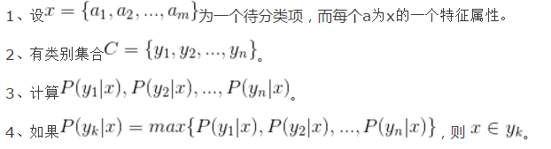
那么现在的关键就是如何计算第3步中的各个条件概率。我们可以这么做：
- 找到一个已知分类的待分类项集合，这个集合叫做训练样本集。
- 统计得到在各类别下各个特征属性的条件概率估计。
- 如果各个特征属性是条件独立的，则根据贝叶斯定理有如下推导：
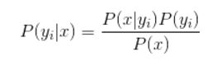
因为分母对于所有类别为常数，因为我们只要将分子最大化即可。又因为各特征属性是条件独立的，所以有：
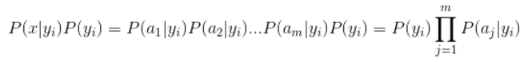
当属性是‌连续型时，有两种方法来估计属性的类条件概率。第一种方法是把每一个连续的属性离散化，然后用相应的离散区间替换连续属性值，但这种方法不好控制离散区间划分的粒度，如果粒度太细，就会因为每一个区间中训练记录太少而不能对P(X/Y)做出可靠的估计，如果粒度太粗，那么有些区间就会含有来自不同类的记录，因此失去了正确的决策边界。第二种方法是，可以假设连续变量服从某种概率分布，然后使用训练数据估计分布的参数，高斯分布通常被用来表示连续属性的类条件概率分布。
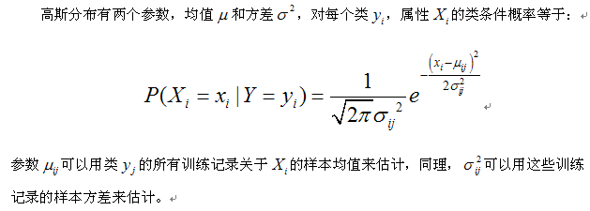
五、 实验步骤
（1）收集数据：可以使用任何方法。
（2）准备数据：需要数值型或者布尔型数据。
（3）分析数据：有大量特征时，绘制特征作用不大，此时使用直方图效果更好。
（4）训练算法：计算不同的独立特征的条件概率。
（5）测试算法：计算错误率。
（6）使用算法：应用朴素贝叶斯处理连续数据。

六、 实验报告要求
按时完成实验要求，提交完整代码及实验报告，进行实验总结。
七、实验代码
'''
Naive Bayes Algorithm
Created by PyCharm
Date: 2018/8/7
'''
import numpy as np
import matplotlib.pyplot as plt
def loadDataSet(path,training_sample):
"""
从文件中读入训练样本的数据，同上面给出的示例数据
@param path 存放训练数据的文件路径
@:param training_sample 文件名
@return dataMat 存储训练数据集
"""
dataMat = [];labelMat = []#定义列表
filename=path+training_sample
fr = open(filename)
for line in fr.readlines():
line = line.strip('\n')
lineArr = line.strip().split(' ') #文件中数据的分隔符
dataMat.append([float(lineArr[0]), float(lineArr[1]),float(lineArr[2])]) #前三列数据
labelMat.append(int(lineArr[2])) # 标准答案
return dataMat,labelMat
def getSubCol(dataSet,col1,col2):
"""
取列表的部分列
@:param dataSet 数据列表
@:param col1 第col1列
@:param col2 第col2列
@:return list 返回列表子集
"""
rownum = len(dataSet)
list = []
for featVec in dataSet: # 统计每一类的数量
list.append([featVec[col1],featVec[col2]])
return list
def getSubRow(dataSet,value):
"""
取列表的部分行
@:param dataSet 数据列表
@:param value 要取的条件
@:return list 返回列表子集
"""
rownum = len(dataSet)
list = []
for featVec in dataSet:
if featVec[-1] == value:
list.append(featVec)
return list
def sample_average(data_sample):
"""
计算样本均值
@:param data_sample 样本数据
@:return (sum/num) 样本均值
"""
num = len(data_sample)
sum = 0
for i in range(num):
sum += data_sample[i][0]
return sum / num
def sample_variance(data_sample, mean_value):
"""
计算样本方差
@:param data_sample 样本数据
@:param mean_value 样本方差
@:return sum/(num-1) 返回方差
"""
num = len(data_sample)
sum = 0
for i in range(num):
sum += np.square(data_sample[i][0]-mean_value)
return sum/(num-1)
def Gaussian_distribution(data_sample,mean_value,variance):
"""
高斯分布函数
@:param data_sample 样本数据
@:param mean_value 样本均值
@:param variance 样本方差
@:return equation 结果
"""
molecule = 0 # 分子
denominator = 0 # 分母
equation = 0
molecule = np.exp(-(np.square(data_sample - mean_value)) / (2 * variance)) #分子部分
denominator = np.sqrt(2*np.pi*variance) #分母部分
equation = (molecule/denominator)
return equation
def percentage(dataSet,value):
"""
计算样本中分类值的概率值
@:param dataSet 数据集
@:param value 分类值
@:param (count/num) 概率
"""
num = len(dataSet)
count = 0
for featVec in dataSet:
if featVec[-1] == value:
count += 1
return (count/num)
def plotBestFit(dataArr,labelMat1,labelMat2):
"""
分类效果展示
@:param dataArr 测试数据集
@:param labelMat1 标准结果
@:param labelMat2 预测结果
"""
n = len(dataArr) #取行数
xcord1 = []; ycord1 = []
xcord2 = []; ycord2 = []
xcord3 = []; ycord3 = []
xcord4 = []; ycord4 = []
for i in range(n): #将训练前的数据分类存储
if int(labelMat1[i])== 1: #分类为1
xcord1.append(dataArr[i][0]); ycord1.append(dataArr[i][1])
else:
xcord2.append(dataArr[i][0]); ycord2.append(dataArr[i][1])
for i in range(n): #将训练后的数据分类存储
if int(labelMat2[i]) == 1: # 分类为1
xcord3.append(dataArr[i][0]);ycord3.append(dataArr[i][1])
else:
xcord4.append(dataArr[i][0]);ycord4.append(dataArr[i][1])
fig = plt.figure("Naive Bayes1") #新建一个画图窗口
ax = fig.add_subplot(111) #添加一个子窗口
ax.set_title('Original')
ax.scatter(xcord1, ycord1, s=30, c='red', marker='s') #画点并标记颜色
ax.scatter(xcord2, ycord2, s=30, c='green') #画点并标记颜色
plt.xlabel('X1'); plt.ylabel('X2')
plt.figure("Naive Bayes2")
plt.title('Forecast')
plt.scatter(xcord3, ycord3, s=30, c='red', marker='s')
plt.scatter(xcord4, ycord4, s=30, c='green')
plt.xlabel('X1');plt.ylabel('X2')
plt.show()
def getResult(trainingSet,testingSet):
"""
对数据集进行朴素贝叶斯分类
@:param trainingSet 训练数据集，用于求均值和方差
@:param testingSet 测试数据集，预测结果
@:return h 结果向量
"""
p0 = percentage(trainingSet,0) #初始0的频率
p1 = percentage(trainingSet,1) #初始1的频率
h = []
mean_value0 = [1,1]
variance0 = [1,1]
mean_value1 = [1,1]
variance1 = [1,1]
for i in range(2): #求均值和方差
featList = getSubCol(trainingSet, i, 2) # 取部分特征
featList0 = getSubRow(featList, 0) # 取结果值为0的行
featList1 = getSubRow(featList, 1) # 取结果值为1的行
mean_value0[i] = sample_average(featList0) # 值为0的均值
variance0[i] = sample_variance(featList0, mean_value0[i]) # 值为0的方差
mean_value1[i] = sample_average(featList1) # 值为1的均值
variance1[i] = sample_variance(featList1, mean_value1[i]) # 值为1的方差
for featVec in testingSet: #计算数据样本的高斯值
result0 = 1 #初始化
result1 = 1 #初始化
for j in range(2):
Gaussian0 = Gaussian_distribution(featVec[j],mean_value0[j],variance0[j]) #计算结果为0的高斯值
Gaussian1 = Gaussian_distribution(featVec[j], mean_value1[j], variance1[j]) #计算结果为1的高斯值
result0 *= Gaussian0 #迭乘运算
result1 *= Gaussian1 #迭乘运算
result0 *= result0*p0 #为0的可能值
result1 *= result1*p1 #为1的可能值
if(result0 > result1): #分类
h.append(0)
else:
h.append(1)
return h

